|  |  |  |
| --- | --- | --- |
| **Lycée secondaire Ibn Khaldoun Radès 2èmeSc1&2** | **Devoir de synthèse n°3 Mathématiques** | **Année Scolaire  2008 –2009 Durée : 2h** |
| **Page à compléter  et à rendre avec la copie** | | |
| **Nom et Prénom:…………………………………………………………………………………………Classe :……… N°: ……** | | |

**Page à compléter  et à rendre avec la copie**

**Exercice n°1 : (4points)** Pour chacune des questions suivantes, une seule des quatre réponses proposées est exacte. Aucune justification n’est demandée. Une réponse correcte vaut 1 point, une réponse fausse ou l’absence de réponse vaut 0 point. Soit la pyramide si dessous

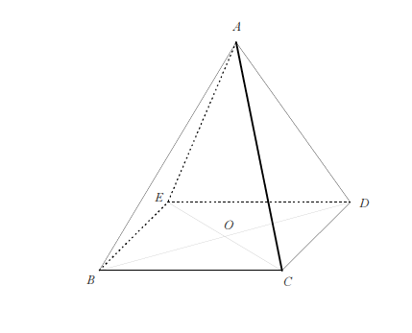 1) L'intersection des plans (ABC) et (ACD) est : la droite (AC) le segment [AC] le point A la droite (BD)

2. L'intersection des plans (ABD) et (ACE) est :

le point A  le plan (BCDE)  le point O  la droite (AO)

3. Les droites (AC) et (BD) sont :

 coplanaires  parallèles  sécantes  non coplanaires

4. L'intersection des plans (ABC) et (ADE) est :

le point A le plan (BCDE) une droite passant par A la droite (AO)

**Exercice n°2 : (4points)**

On considère un cercle d’un plan P, de centre O et de rayon R, une corde de tel que et un point S de l’axe de. Soit I le milieu de. 1) Montrer que les plansetsont perpendiculaires. 1) Montrer que les plansetsont perpendiculaires.

**Exercice n°3 :** **(6points)** Soit dans un plan rapportée à un repère orthonorméles pointset 1) a- Calculer la distance  b- Ecrire une équation du cercle de centre et de rayon  c- Montrer que cette équation est de la forme: d- Vérifier que  passe par  2)  recoupe l'axe des abscisses en et l'axe des ordonnées en  a- Déterminer les coordonnées de  et  b- Montrer que est un diamètre de. 3) Soit la droite d'équation:  Montrer que: est tangente au cercle en  4) Soit l'ensemble des points tels que: a- Monter que est un cercle dont on précisera le centre et le rayon  b- Déterminer le vecteur de la translation qui transforme en 

**Exercice 4: (6points)** Soit la fonction définie par  1) Déterminer l'ensemble de définition de la fonction  2) Etudier les variations de sur chacun des intervalles  et tracer sa courbe représentative dans un repère orthonormé  3) a- Tracer dans le même repère la droite d'équation: b- Déterminer les coordonnées des points d'intersection de et . c- Résoudre graphiquement. 4) Soit la fonction définie par  a- Déterminer l'ensemble de définition de la fonction  b- Montrer que est paire. c-Vérifier que pour tout, on a  d- Tracer alors la courbe de dans le même repère.

**Bon Travail**